'Bescherm mij tegen de Brandon die ik niet wil zijn'
Door: redactie
20-1-11 - 18:12
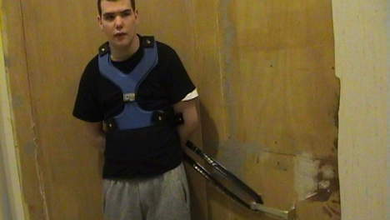
Brandon, vastgeketend aan de muur met een tuigje.
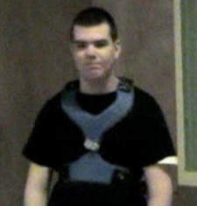
update ERMELO - Brandon wil zelf af en toe vastgeketend zijn om hem tegen zichzelf te beschermen. Soms heeft de jongen aanvallen van agressie. ,,Hij vertelde me dat hij niet langer dingen kapot wil maken'', zo zei staatssecretaris Marlies Veldhuijzen van Zanten (VWS), die donderdag een gesprek had met de 18-jarige verstandelijk gehandicapte Brandon.
Brandon krijgt een eigen woning.
Om Brandon ontstond de laatste dagen veel consternatie omdat hij vastgebonden verblijft in de instelling 's Heeren Loo. Met riempjes zit hij aan de muur vastgeketend en ook zou hij drie jaar niet naar buiten zijn geweest. Veldhuijzen van Zanten vertelde na afloop dat Brandon tijdens het gesprek ,,overprikkeld'' raakte en dat er ,,woorden uit zijn mond kwamen die agressief waren.''
,,Brandon heeft in samenspraak met zijn begeleiders aangegeven dat hij wil worden beschermd tegen de gewelddadigheid die soms in hem opborrelt. Dat kan hij niet zelf bedwingen.''
,,Er is een goede en een kwade Brandon. Zolang de goede Brandon de regie heeft, hoeft hij niet vast te zitten. 'Bescherm mij tegen de Brandon die ik niet wil zijn', vertelde hij", zo zei de staatssecretaris.
De staatssecretaris herhaalde dat er geen signalen zijn dat de zorg van Brandon bij 's Heeren Loo niet in goede handen zou zijn. ,,Het blijft bestaan dat mensen zo nu en dan tegen zichzelf moeten worden beschermd.''
Brandon gaat binnenkort weg van de plek waar de EO de opnames maakte waarmee zijn verhaal naar buiten kwam. ,,Daar heeft hij het linoleum van de muren gepeuterd. Hij komt in een aangepaste woning terecht zonder meubelen.'' De jongen gaf in het gesprek met de staatssecretaris aan dat hij niet blij was met de foto's van hem in kranten. Hij had liever gezien dat hij zonder tuigje gefotografeerd was. ,,Dat kan ik me voorstellen. Het is ook wel beschamend.'
Later zal de staatssecretaris ook nog spreken met de moeder van Brandon. Of het klopt dat zij haar kind bij de instelling zou willen weghalen, kon de staatssecretaris niet bevestigen. (ANP)
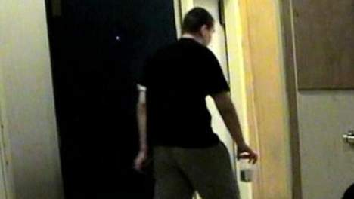
Brandon kan binnenkort zijn tuigje afdoen.
VIDEOSTILL EO

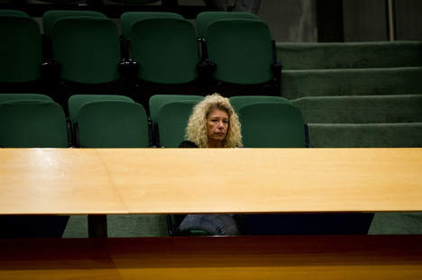
De moeder van Brandon gisteren op de publieke tribune tijdens het spoeddebat in de Kamer.
FOTO ANP

http://www.ad.nl/ad/nl/1014/Bizar/article/detail/1885584/2011/01/20/Bescherm-mij-tegen-de-Brandon-die-ik-niet-wil-zijn.dhtml

